التصحيح النموذجي: التقرير الاجتماعي ولوحة القيادة
الجزء الأول: أسئلة الاختيار من متعدد
شركة ذات هرم أعمار “شائخ” (قاعدة ضيقة، قمة عريضة):
الإجابات الصحيحة هي:
أ زيادة تكاليف التعويضات والمزايا الاجتماعية
ب ارتفاع مخاطر فقدان المعرفة المؤسسية
ج انخفاض مستوى الابتكار والتجديد
د غير صحيحة
المؤشر الهجين (مالي + اجتماعي):
د العائد على الاستثمار في التدريب (ROI of training)
الوظيفة الأساسية التي تميز التقرير الاجتماعي عن لوحة القيادة:
ج أداة للحوار الاجتماعي والتواصل مع ممثلي العمال
العلاقة بين لوحة القيادة والتقرير الاجتماعي
جميع العبارات غير صحيحة
العلاقة تكاملية وليست تعويضية أو متطابقة.
الجزء الثاني:
- Outil de Management
Le bilan social permet :
- Observation et Étude du Personnel : Favoriser une compréhension approfondie des évolutions du personnel.
- Fixation d'Objectifs : Aider à établir des objectifs clairs et mesurables.
- Dialogue : Stimuler les échanges entre agents pour une meilleure synergie.
2. Outil de Planification
- Projections et Prévisions : Aider à la formulation de projections stratégiques.
- Gestion Prévisionnelle : Élaborer des démarches de gestion anticipatives.
- Comparaison des Collectivités : Offrir des outils pour évaluer les décisions par rapport à d'autres collectivités.
3. Outil d'Information
- Photographie à un Instant T : Fournir une vue d'ensemble des principales données chiffrées.
- Connaissance Sociale : Connaître les caractéristiques des agents et leurs interactions.
- Elaboration d'Indicateurs Communs : Promouvoir une homogénéité dans l'analyse des caractéristiques.
4. Outil de Concertation
- Dialogue Riche : Stimuler les échanges entre les représentants du personnel.
- Objectifs Clairs : Créer un cadre clair pour définir des objectifs mesurables et comparables dans le temps.

جزء الثالث:

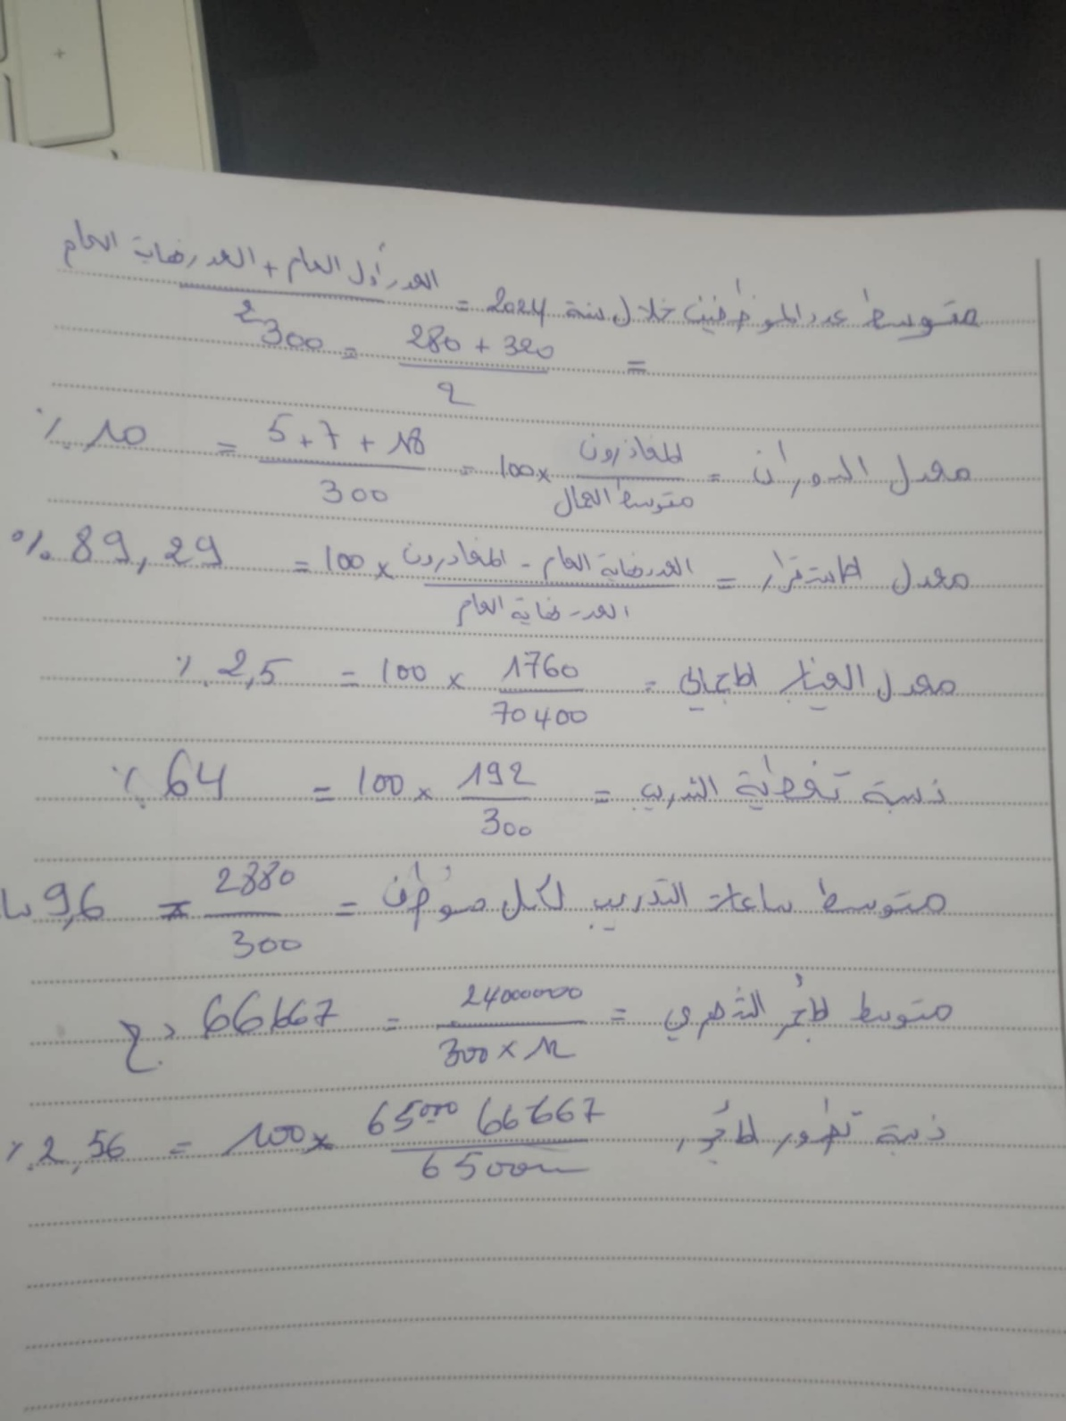
الجزء الرابع:
تمثيل هرم الأعمار
- المحور الأفقي: عدد العمال (يمين رجال / يسار نساء)
- المحور العمودي: الفئات العمرية
- النساء على اليسار، الرجال على اليمين
نوع الهرم : هرم شائخ (هرم انكماشي)
المزايا:
- خبرة مهنية عالية
- استقرار وظيفي
- معرفة مؤسسية متراكمة
العيوب:
- ارتفاع تكاليف الأجور والتقاعد
- ضعف التجديد والابتكار
- خطر فقدان الخبرة بسبب الإحالات على التقاعد
- صعوبة التكيف مع التغيرات التكنولوجية
تصحيح النموذجي للعلاقات الاجتماعية داخل المؤسسة
الجزء الأول: أسئلة الاختيار من متعدد (QCM)
المحرك الرئيسي لانتقال العلاقات داخل المؤسسة الجزائرية من الطابع العاطفي إلى التعاقدي والمؤسسي هو:
ج التحول الاقتصادي نحو آليات السوق وبروز القطاع الخاص منذ الثمانينيات
في مرحلة “النضج” للنقابة داخل المؤسسة، الإشكالية الرئيسية هي:
ب تراجع الطابع التعبوي لصالح الطابع المؤسسي
النمط النقابي الذي يمثل أكبر تهديد لمصداقية النقابة داخل المؤسسة:
د النقابي القريب من الإدارة
المرحلة الأصعب في إدارة النزاع من وجهة نظر المدير:
ب مرحلة التصعيد
الجزء الثاني: أسئلة (نعم / لا)
العبــارة | نعم | لا
يُعتبر النمط البراغماتي تعبيرًا عن انعدام الرؤية الاستراتيجية للحوار الاجتماعي |  | ✅
تحول النقابة من حركة نضالية إلى مؤسسة يؤدي بالضرورة إلى فقدان شرعيتها الأخلاقية |  | ✅
يُعد العنف الصامت أخطر أشكال العنف في بيئة العمل | ✅
نظرية “الشباكين” كافية لوحدها لفهم ديناميكيات الثقة والسلطة |  | ✅
التحول من مناضل اجتماعي إلى شريك مؤسسي يُعد تنازلًا عن المبادئ النقابية |  | ✅
ظهور نقابات جديدة أو شكاوى فردية مباشرة يعكس فشلًا كاملًا للنموذج التمثيلي |  | ✅
النقابي القانون أكثر فاعلية من النقابي الميداني في كل الحالات |  | ✅
النمط الشكلي في العلاقة يُعد شكلًا من أشكال العنف الصامت | ✅
ضعف المشاركة الانتخابية مجرد انخفاض في الاهتمام |  | ✅
العلاقات المؤسسية تقلل دائمًا من فعالية الحوار الاجتماعي على المدى الطويل |  | ✅

الجزء الثالث: سؤال مقالي (اختيار أحد السؤالين)
(أ) إشكالية “التمثيل المزدوج” للنقابي وتأثيرها على فعاليته
يعيش النقابي في المؤسسة الحديثة إشكالية التمثيل المزدوج بين كونه ممثلًا للعمال من جهة، وشريكًا مؤسساتيًا في التفاوض مع الإدارة من جهة أخرى.
هذا الوضع قد يؤدي إلى:
- تآكل الثقة بين القاعدة العمالية والنقابة
- صعوبة الموازنة بين المطالب النضالية ومتطلبات الاستقرار المؤسسي
- خطر البيروقراطية والابتعاد عن الانشغالات الحقيقية للعمال
غير أن هذا التمثيل قد يكون إيجابيًا إذا:
- حافظ النقابي على استقلاليته
- اعتمد الشفافية والتواصل مع القاعدة
- احترم الشرعية الديمقراطية الداخلية
(ب) السيناريوهات المستقبلية للنقابة في الجزائر في ظل العولمة والتحول الرقمي
التحديات:
- تراجع العمل النقابي التقليدي
- فردنة العلاقات المهنية
- صعوبة تنظيم العمال في الاقتصاد الرقمي
- ضعف الانخراط النقابي لدى الشباب
الفرص:
- استخدام الوسائط الرقمية للتعبئة والتواصل
- تجديد الخطاب النقابي
- تطوير مهارات التفاوض والخبرة القانونية
- الانتقال من نقابة احتجاجية إلى نقابة اقتراحية
السيناريوهات المحتملة:
- إما تجدد النقابة وتكيّفها مع التحولات
- أو تراجعها لصالح أشكال تمثيل بديلة (شكاوى فردية، وساطة رقمية…)

